PELIN NIMI TULEE TÄHÄN
HUOM! Pelin suunnitelma mahdollisesti muuttuu paljon

Genre
Perinteinen kahden pelaajan 2D tappelu

Overview
Peli on perinteinen kaksiulotteinen tappelupeli, eli tarkoitus on saada vastustajan elämäpisteet nollaan. Vahinkoa tehdään lyönneillä, jotka vaihtelevat eri hahmojen välillä. Lyöntejä voi väistää tai blokata. Väistäminen tapahtuu esimerkiksi kyykkäämällä tai hyppäämällä. Blokkaaminen tapahtuu painamalla blokkausnappia ja olemalla oikeassa asennossa lyöntiin nähden. Pelissä on mahdollisimman vähän satunnaisuutta kilpailullisuuden säilyttämiseksi. Pelissä on ”combo inputteja” joita tehdään painamalla liikkumispainikkeita ja hyökkäyspainikkeita oikeassa järjestyksessä. Esimerkkinä olkoon Street Fighter sarjan Hadooken, taakse, taka-alas, alas, eteen alas, eteen, vasen lyönti.
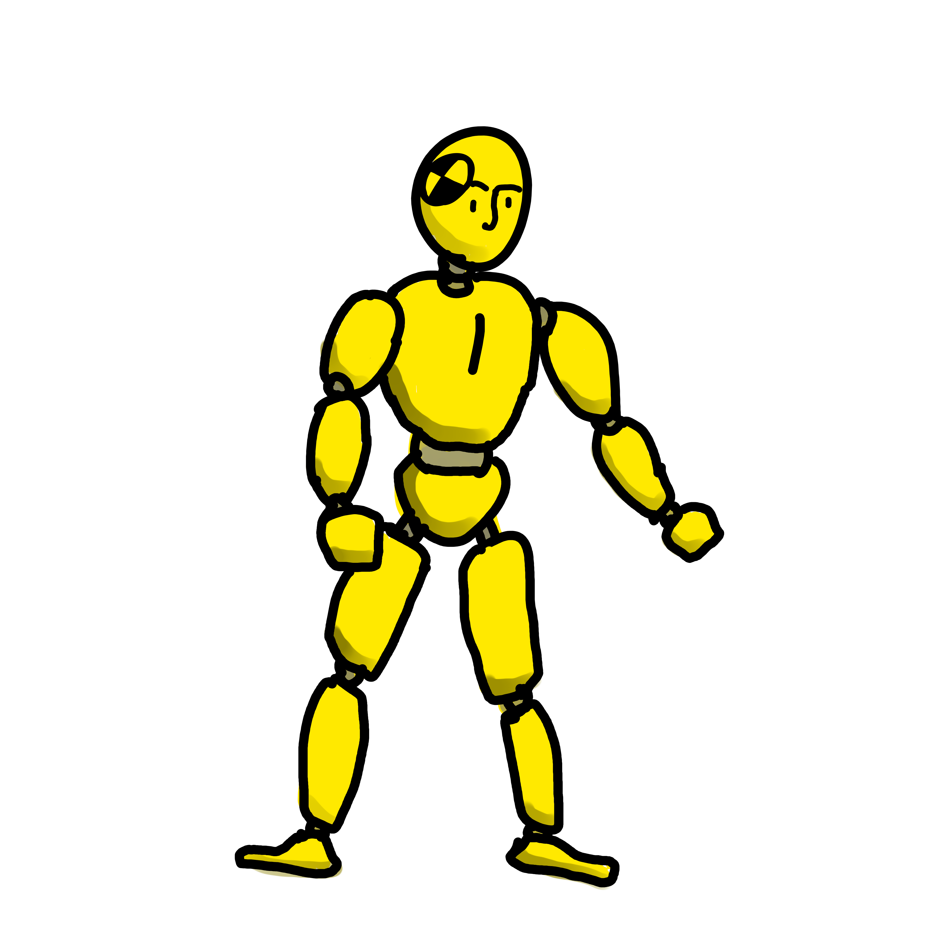
Art style
Piirretyt grafiikat. Esimerkkinä törmäystestinukke, joka on testihahmona hyökkäyksiä varten. Mahdollisesti fighter.
Grafiikasta ei tule hurjan yksityiskohtaista, enemmänkin minimaalinen. Varjotuksille tulee yksi tai kaksi sävyä. Tämä saa hahmot näyttämään sarjakuvamaisilta, tai piirrettyjen elokuvien hahmoilta. Muodot eivät ole täydellisiä, ympyrä voi olla vänkyrä ja se ei välttämättä edes sulkeudu.

Tarina
ei vielä

Gameplay
Peli on suunniteltu pelattavaksi ohjaimilla tai fight stickeillä. Jokainen ohjaimen ABXY- painikkeista vastaa liikkeitä. Vasen ja oikea lyönti sekä vasen ja oikea potku. Hahmon suunta ja asento vaikuttaa hyökkäyksiin. Jos pelaaja esimerkiksi hyppää ja painaa vasenta potkua, tekee hahmo korkealle iskevän ilmapotkun. Jos pelaaja taas kyykkää ja potkaisee, hahmo tekee matalan potkun. Hyökkäyksiä voi väistää hyppäämällä ja kyykkäämällä sekä liikkumalla. Pelaajat voivat myös painaa blokkauspainiketta jolloin hahmo blokkaa hyökkäyksen riippuen sen iskukorkeudesta ja hahmon asennosta. Hyökkäykset tekevät vahinkoa, ja pelaajan tavoite on saada vastustajan elämäpisteet loppumaan ennen kuin omat elämäpisteet tai aika loppuvat. Peliä voi pelata useita kierroksia, jolloin voittaja on se joka on tyrmännyt toisen tavoitemäärän verran ensimmäisenä.

